Агрессивное поведение ребенка: причины и профилактика.
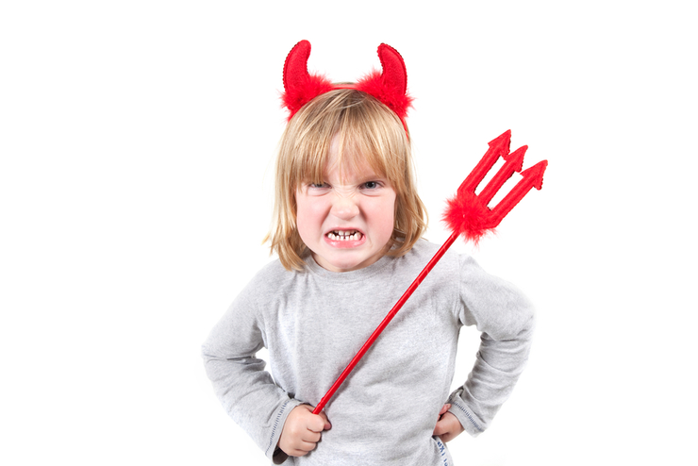
Агрессия — это целенаправленное стремление нападать на людей и окружающие объекты, наносить им физический, моральный вред или психологический дискомфорт. Такое антиобщественное поведение свойственно взрослым и детям. Агрессивный ребенок не может нормально контактировать с другими людьми и стать полноценным членом общества.

Как развивается детская агрессия
Дети не рождаются злыми. Есть вероятность, что ребенок генетически унаследует агрессивность от отца или матери, но она минимальна. В основном агрессивное поведение — результат плохого воспитания, невнимания к ребенку со стороны родителей, защитная реакция на враждебный окружающий мир или признак серьезного психического расстройства.
Агрессивный ребенок выражает свои чувства криками и нанесением вреда другим людям

Психологи выделяют такие виды детской агрессии:
- физическая, когда ребенок специально нападает, бьет или унижает других детей и взрослых;
- вербальная, когда он громко кричит, ругается или словесно угрожает;
- косвенная направленная, когда ребенок злобно шутит в отношении других, придумывает обидные прозвища;
- косвенная ненаправленная, проявляющаяся криком в толпе, громким топаньем и т. п.;
- раздражительность, сопровождающаяся грубостью и вспыльчивостью;
- негативизм — намеренное поведение, отличающееся от общепринятых стандартов и норм
- аутоагрессия - нанесение вреда самому себе (кусает, ранит себя).
Первые признаки агрессии появляются в раннем детстве, когда ребенок только начинает ходить. Но родители часто на них не обращают внимания, списывая капризы, желание ломать игрушки и истерики на избалованность или плохое настроение малыша. После того как на него поступают регулярные жалобы в детском саду из-за драк, укусов, оскорблений или других проявлений вредительства, становится понятно, что ситуация действительно серьезная.

Почему малыш бывает агрессивен
Психологи выделяют личностные особенности, которые могут спровоцировать развитие агрессии у ребенка:
- эмоциональная чувствительность;
- импульсивность;
- рассеянность и невнимательность.
Тревожный, неуверенный в себе малыш любые действия окружающих по отношению к себе воспринимает, как враждебные. В результате в качестве защиты он вырабатывает в себе агрессию.
Ребенок дошкольного возраста не отдает отчета своим поступкам и не осознает их последствий. Но по мере его взросления проблема усугубляется. Злой ребенок становится заложником своего поведения — с ним отказываются дружить сверстники, общество его не принимает. Такая вынужденная изоляция дополнительно провоцирует в нем агрессию.

Причин, по которым ребенок становится агрессивным, несколько:
- желание продемонстрировать свою ловкость, силу и умение;
- чувство страха и опасности, приводящие к постоянному стрессу;
- дефекты воспитания, когда любые ограничения ребенок воспринимает, как запрет в развитии и подавление его личности;
- отсутствие друзей;
- проявления агрессии в семье;
- стремление показать свою независимость и отстоять свою точку зрения.

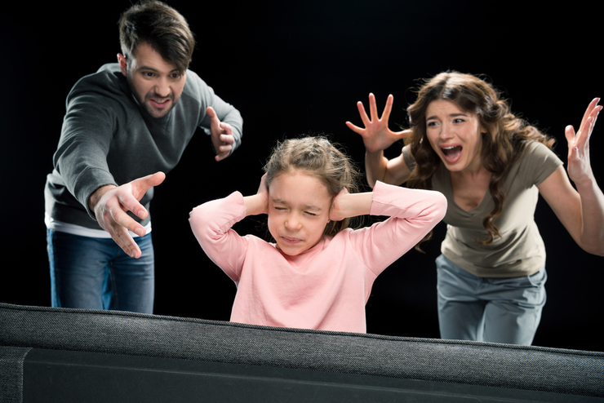Агрессивное поведение ребенка провоцируют родители
Ребенок копирует поведение взрослых, поэтому, если он видит, что злость отца или матери сопровождается физическими проявлениями, например, битьем посуды или криком, то он в состоянии гнева будет вести себя так же. И наоборот, если родители спокойно переносят раздражение, малыш научится контролировать негативные эмоции.

Как проявляется детская агрессия
Плач грудного ребенка из-за нехватки внимания — это первые проявления его обиды и раздражения. Как только он начнет ходить и сможет добраться до своего обидчика, он выразит свое чувство попыткой ударить или укусить его. Родители сталкиваются с таким поведением своих детей, когда отказывают им во внимании в силу занятости.
После трех лет дети склонны отстаивать свои права на территорию и личные вещи, например игрушки. Они начинают кусаться, толкаться и драться с другими детьми на детских площадках или в детском саду. Становясь старше, мальчики проявляют прямую физическую агрессию, а девочки — косвенную.
Родительское внимание и специальные игры помогут справиться с детской агрессией в раннем возрасте
В школьном возрасте агрессивный ребенок может начать врать, перекладывать свою вину на других, игнорировать чужое мнение, замыкаться в себе. Чем старше он становится, тем глубже в нем укореняется агрессия и сложнее с ней справиться.

Как общаться с агрессивным ребенком
Любые проявления детской агрессии нужно пресекать, но делать это следует правильно. На ребенка нельзя повышать голос или использовать телесные наказания — это только ухудшит ситуацию. Если маленький ребенок пытается ударить или укусить другого человека, нужно остановить его уверенным движением и спокойным тоном сказать, что так поступать нельзя. При этом нужно смотреть ему в глаза и не улыбаться, иначе он воспримет это, как игру.
Важно, чтобы после разговора ребенок извинился перед тем, кого обидел, и убрал за собой беспорядок или поломанные игрушки — так он поймет, что за свои поступки нужно отвечать.
Когда малыш дерется, кричит, ломает свои и чужие вещи, нужно поговорить с ним и выяснить, что заставляет его так себя вести. Во время такой беседы нужно дать ему понять, что он неправ, но не унижать его и не оскорблять. На примере других людей можно показать ему, как вести себя, когда он чем-то недоволен или расстроен.

Что делать, чтобы уменьшить проявление агрессии
Пресекать агрессию нужно не время от времени, а постоянно — это требует терпения от родителей. Первое время агрессивный ребенок не воспринимает замечания, но при систематическом повторении он начинает их осознавать.
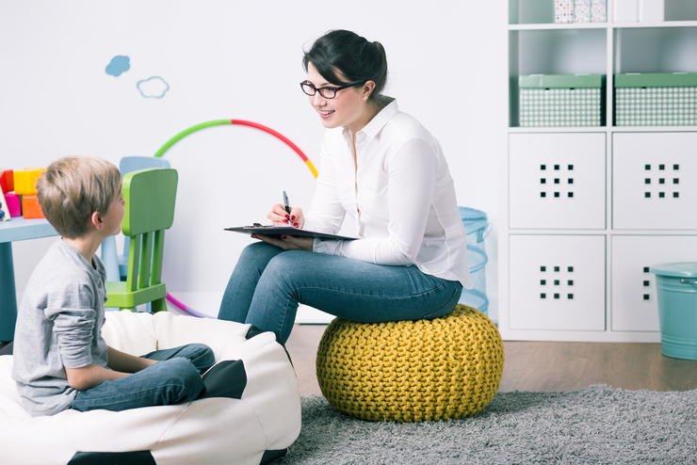Что делать, чтобы помочь ребенку справиться с агрессией.
Кроме разговоров, эффективны специальные упражнения и игры. Маленького ребенка можно занять рисованием, лепкой, игрой с сыпучими материалами, кукольным представлением.
На улице можно бегать, бросать камни в воду, собирать интересные растения. Ребенка постарше можно устроить в спортивную секцию. Для выброса негативных эмоций подойдут активные и творческие занятия.

Дополнительные рекомендации родителям

Агрессивное поведение ребенка чаще всего вызвано недостатками воспитания. Родители должны приучить себя внимательно следить за настроением малыша. В раннем возрасте дети не умеют обманывать и все их реакции на окружающие события будут правдивыми. Поэтому отец и мать будут знать, что вызывает в ребенке недовольство, обиду, раздражение и другие негативные эмоции. Это позволит предотвратить их появление в дальнейшем.
Профилактика детской агрессии включает в себя следующие меры:
- Здоровый микроклимат в семье. Выяснение отношений при ребенке недопустимо.
- Внимание к ребенку. Он должен чувствовать себя нужным, даже если родители заняты другими делами.
- Развитие в ребенке чувства уверенности в себе. Нужно поощрять любую инициативу и не ругать его в случае ошибок.
- Недопустимы телесные наказания, унижения и оскорбления ребенка.
- С раннего детства нужно приучать малыша общаться с другими детьми, играть с ними в игры и делиться игрушками.
- Если ребенок чего-то боится, ведет себя замкнуто, нужно выяснить, что его тревожит.
- Малыш должен доверять родителям, поэтому нельзя отказывать ему, когда он хочет поделиться своими идеями или переживаниями.
Поведение ребенка зеркально отражает поведение его родителей, поэтому они должны следить за манерой своего общения. Взрослые не должны демонстрировать свое превосходство над детьми. Терпение, любовь и внимание помогут родителям в воспитании и предотвращении агрессивного поведения ребенка, однако, в любом случае появлении агрессии стоит проконсультироваться с психологом.

